# ﻿ Malay_trip memory ( '-ωก)

**独白﻿**

    初次见面，睡意阑珊、日轮、稀疏、惨白色、墨绿色，的作用被赤道所隐藏，一时的不知所从，斑斓成了单一。之后的故事，踏上一辆盛装打扮的摆渡车，也就踏上了旅途。

    旅途，混合着黑色和白色，色彩绚丽的词汇。闭上眼，伸开手，周围的风懒散地围上来，头顶的光温和地撒上来，就构成了旅途本身。但这场 Malaysia 的旅途，故事的主角却不仅是 Malaysia，正如人生的行走里主角除了道路也有人一样。赶赴一场旅行，我更在乎的是旅伴，一起消磨日常的人，一起分享往复的人，脑子里考虑着自己偏执的妄想，像这样。徜徉在马路上，聚焦在火轮上，心系在一种往复和日常上。

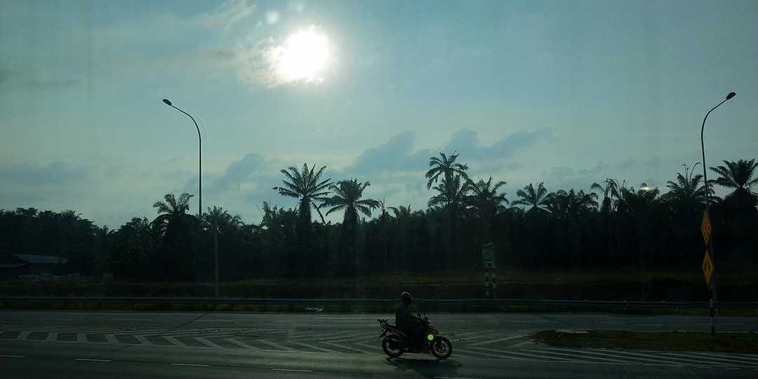

First sight of Malaysia, focus on bright sun

    若无法使一杯味道很怪的奶茶变得合理，那么就希望去体会其中的一份关心，然后一直这样下去，感受异邦夜晚的一份宁静; 若无法将一丝渺然无力的追求化作现实，那么想去幻想世界的隐秘空间啊... ... Malaysia，你无意间给我的，我随意间予你的，如沐春风，会心一笑。

    有多长时间了呢？习惯于以 pretending 来瞒过自己和环境，好想去了解，如果此时突然有人走来说：“过度去伪装也不算一件好事吧。” 那么自己会是什么感想呢？但还好玩腻的时候能来到环形喷泉旁，去假装喷泉还在工作，然后感受一丝夜色清凉。这样的话，按照守恒定律，明天的我就可以更真实一些了吧？就这样说句感谢吧——值得珍惜的日常。

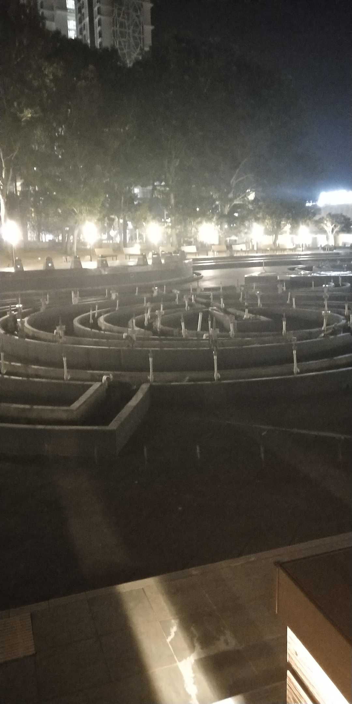

Hanging out with friends at night, 夜色下的环形喷泉

    有一次，感到无趣，刚好你也心情低落，看在这种巧合的份上

“”        ——引用自《Nanazi No Daizin》(见下图)

    没有逃课的学生时代就不完整吧... ... 单凭着一瞬的热情，足够我们去完成一场旅行，这就是青春嘛！虽然上了年纪也不愿意避讳这个词语，但是该说出来的时候就去尝试吧。人生逆旅，无论是夜色的，还是逃课色的，我都觉得okk，因为你们都是我之前看上过的人嘛，仅仅是这样一起聊天的估算结果，就都已经被不可数的分母除尽了啊。

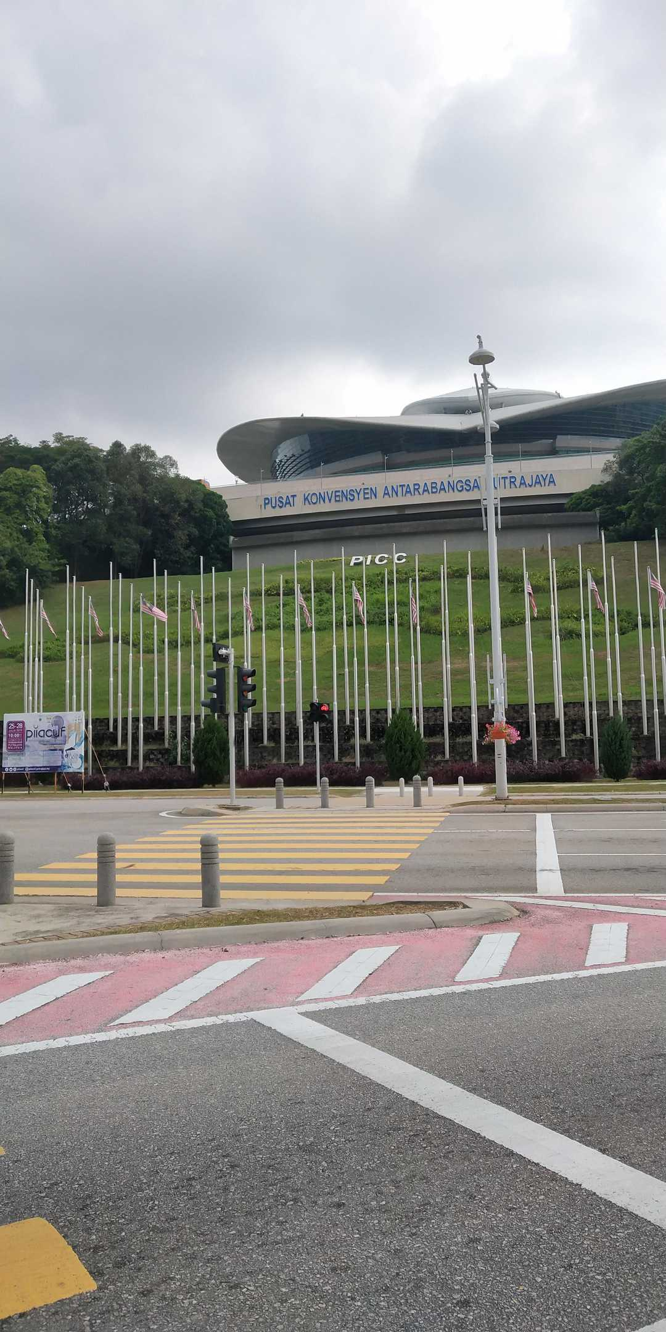

Skipping class in the afternoon, 偶遇被我称作猪帽子亭的建筑(ง •_•)ง

    但话又说回来，怎样的景象、感觉，才算是 Malaysia 呢？有些好奇地，镜头对准了 kelab tasik 的风情餐厅 (Putrajaya), 匍匐在地上的白色。它机敏地翻过身，伸伸懒腰，我似乎就有些理解了。



So cute! 伸开的猫，in front of  kelab tasik -- Putrajaya

**按周计算的日子**

    讲述一则耗时十三天的故事，那么每一天都那么相同，每一天都那么不同，悸动、感动，新鲜到惯常，留下朴实无华的印记。

    梦伊始，一块天圆地方的大楼和一片崭新的湖泊，可爱的校园和一群可爱的人们，Heriot-Watt 送来友善的一刻(课)，我就满怀感激地接受了。

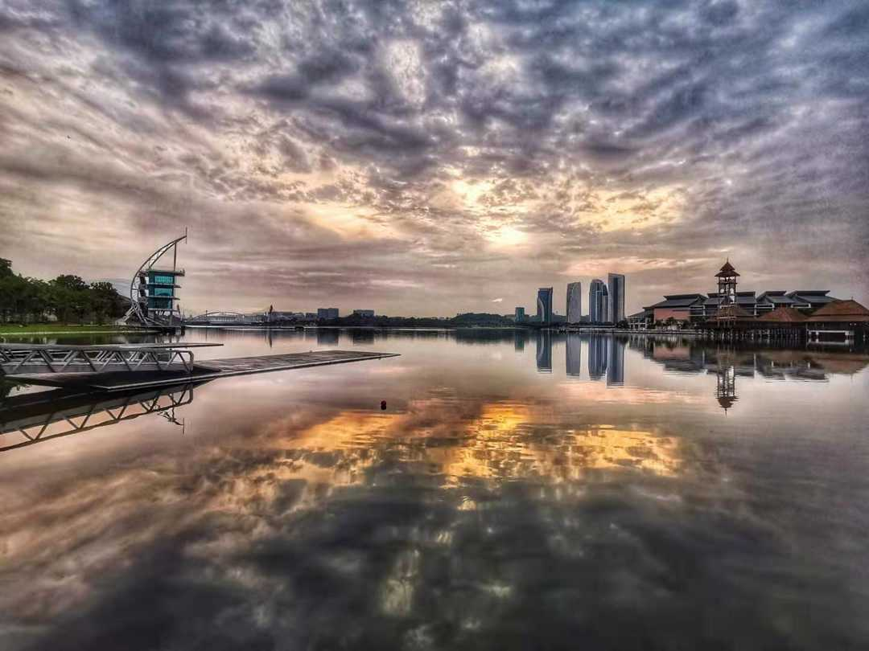

Heriot-Watt Uni night shot

    而 Twin Tower 的强大星引力则体现在，"尘埃"可以随意飘散，但总会被地标一次次地拉扯回起点，然后感叹着又回到这里了，却又口是心非地拍下一次次重复地日/夜剪影，等到周末结算的时候，恍然醒悟过来：正午抵达 Twin Tower 两次，登塔一次，月夜抵达 Twin Tower 一次，简直魂牵梦绕的两颗启明星。

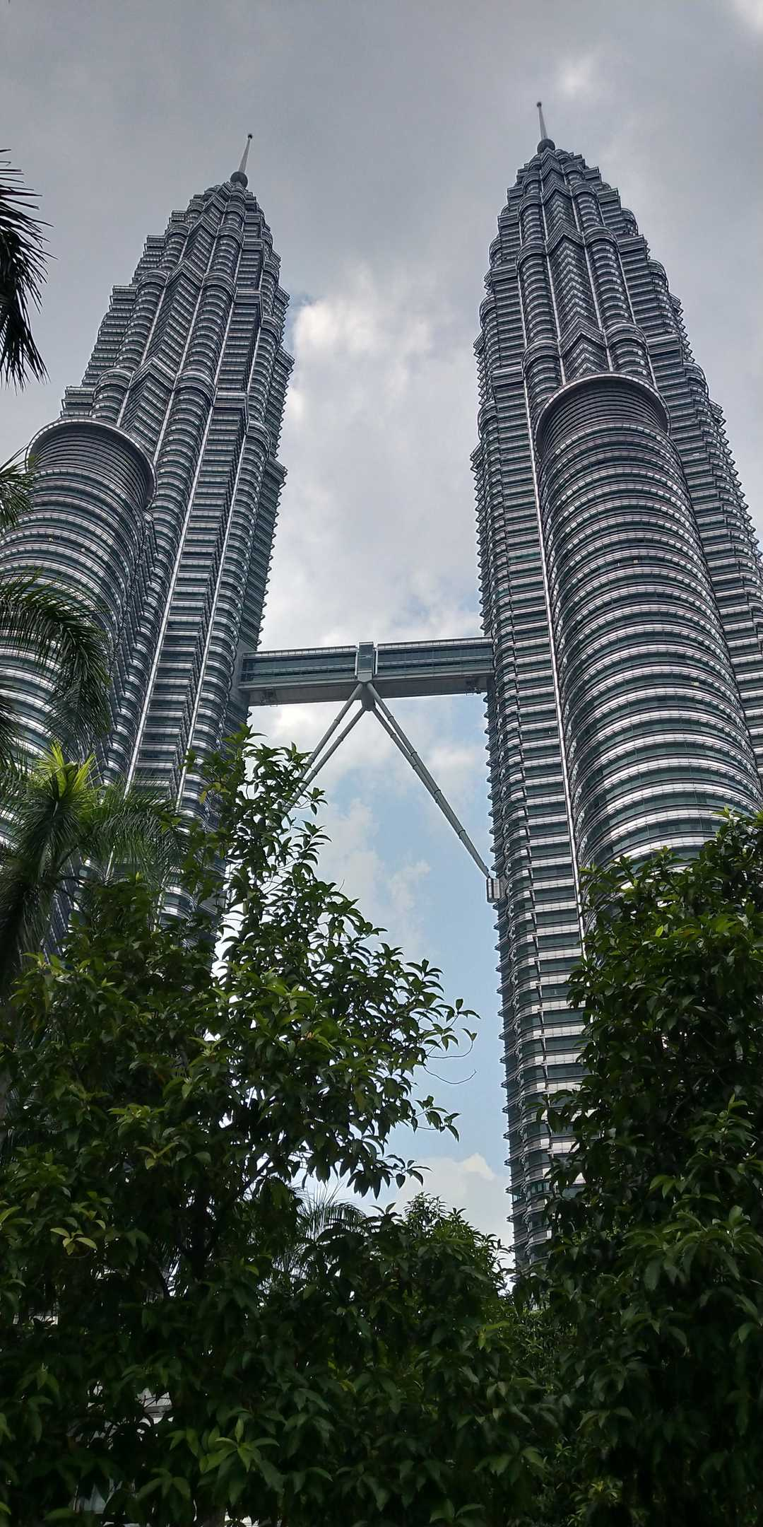

Twin Tower, with 90 degrees elevation

    按照风水 (Feng Shui) 的意思，8 是个幸运数字，这样诞生了一对碟式层状的、幻想派的魔幻大楼。尽管 Twin Tower 应运而生的故事由于过于风趣幽默而鲜为人知，也必须承认: 近 88 层的风景的确异乎寻常 ヽ(^。^)丿。

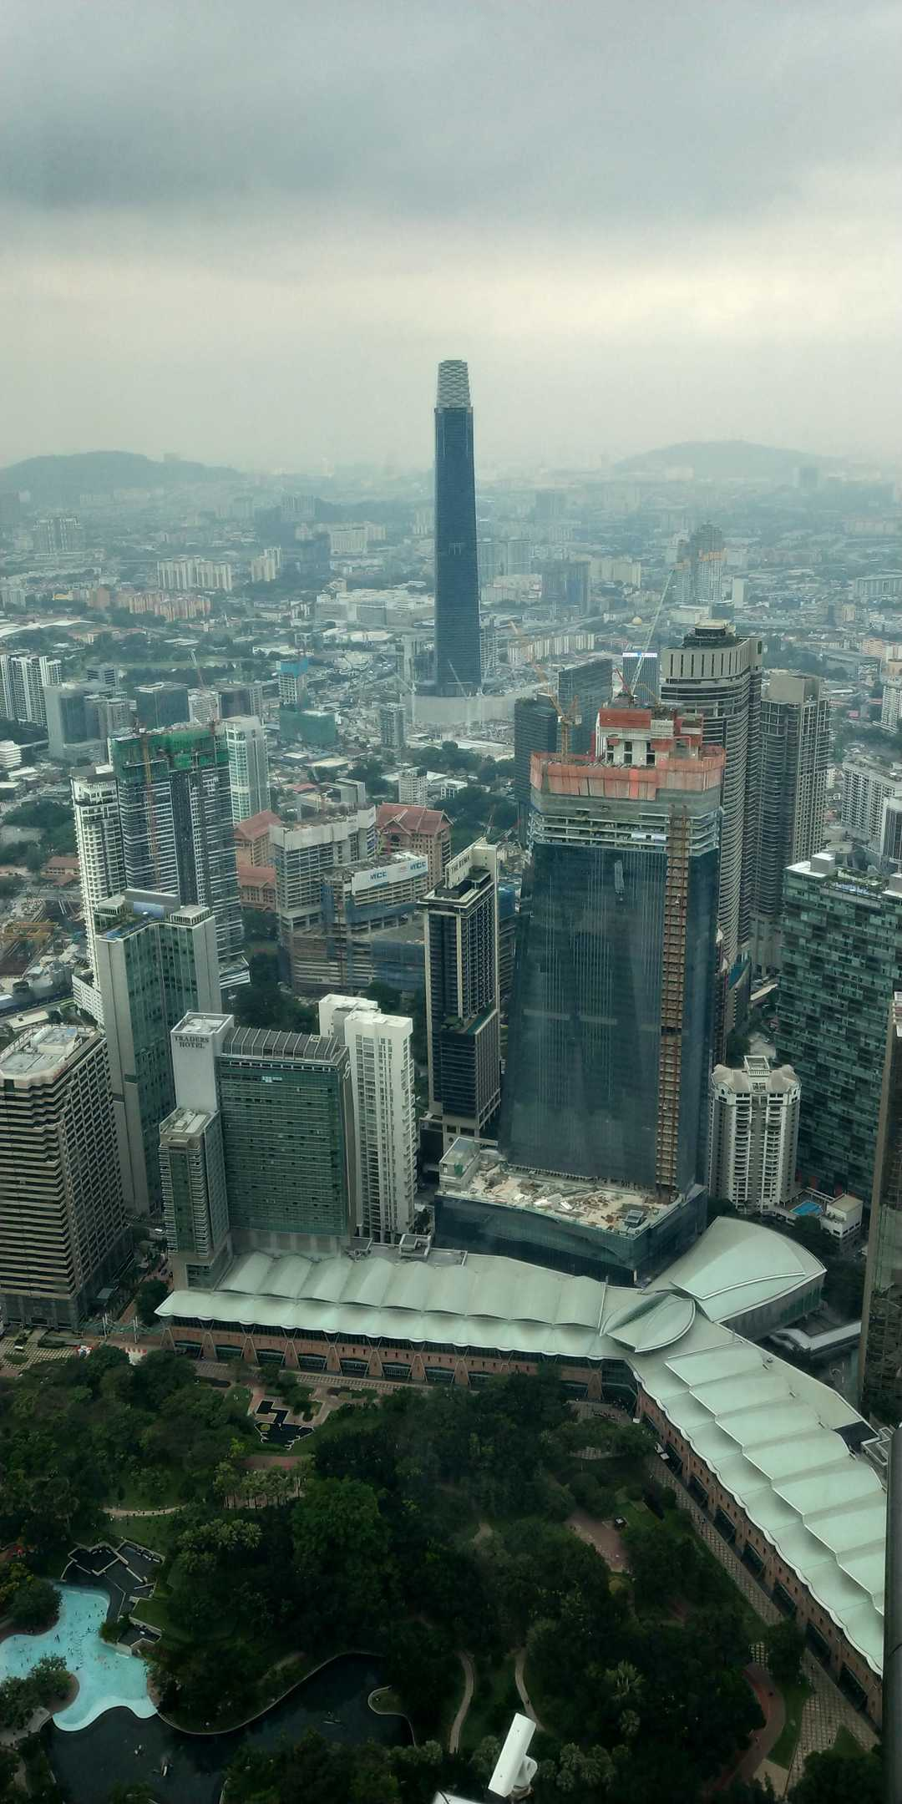

High-rise overlooking landscape  of Kuala-Lumpur

    身处高地，然后静静地向下看的时候，就容易突然去想：“当所处高度超越一个人的格局时，他会怎么做才能摆脱困境呢” 或许经历过的人可以知道答案，只是出于人身安全考虑，似乎应该立刻停止想象和接下来的展开才对ฅʕ•̫͡•ʔฅ？

    从前，故事常以海的出现作为结局，我也很喜欢这样，但是又怕它不开心了，想着果然还是少点海在文末的留白，多些它在旅途的生机，这样，半睡半醒流落马六甲海峡 (Strait of Malacca) 的时候，就不用担心这里会是终点了，接下来去见面红屋 (1641~1660，by Netherlands)，欣赏着 13 States 鸡餐厅里的小创意，路途中间就有点想挑个树荫去打盹了，但是又一想，我是在 Malacca，那么应该挑一棵“易拉罐的创意树制品”还是本应属于热带雨林的常绿阔叶树呢？被如此复杂的问题吓到后，就只能继续保持清醒了吧... ...

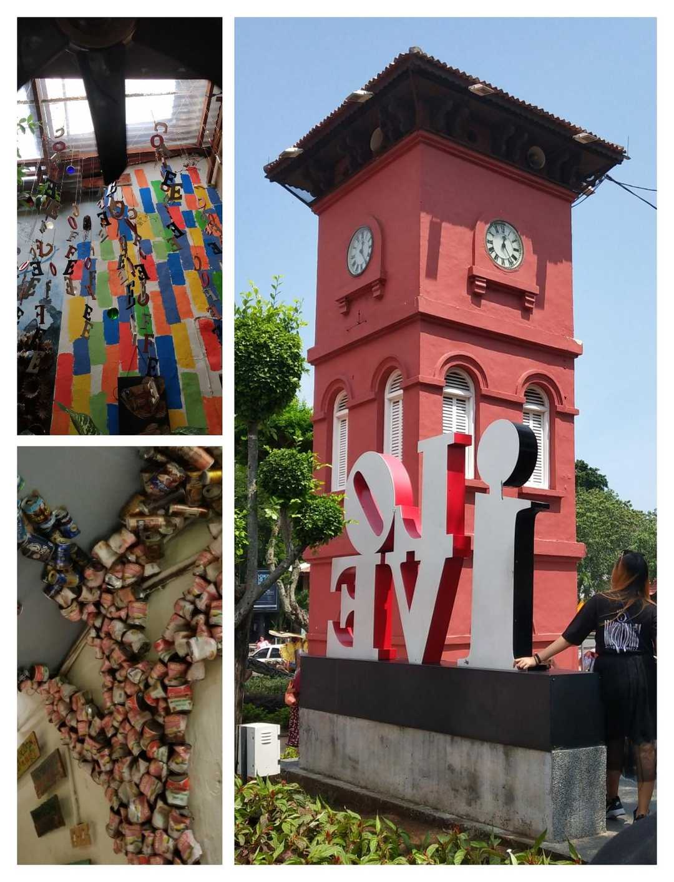

Red House, 以及鸡餐厅中的小创意 (含易拉罐树)

    然而走到海边的那一刻，就仅仅是一句：“呀，来了哈” 的惯常，绿褐色的塑料海，或许是我还没能准备好来接受流动的大片翡翠吧，毕竟我连随处可见的静止的穹顶也未能理解透彻，但为什么不同时进行呢(。・∀・)ノ，总之，在这个时候，用胶卷记录下来就好，日光与笑靥与海的吐息，融在一起，嵌在海滩的沙石，也印在了我的心里。

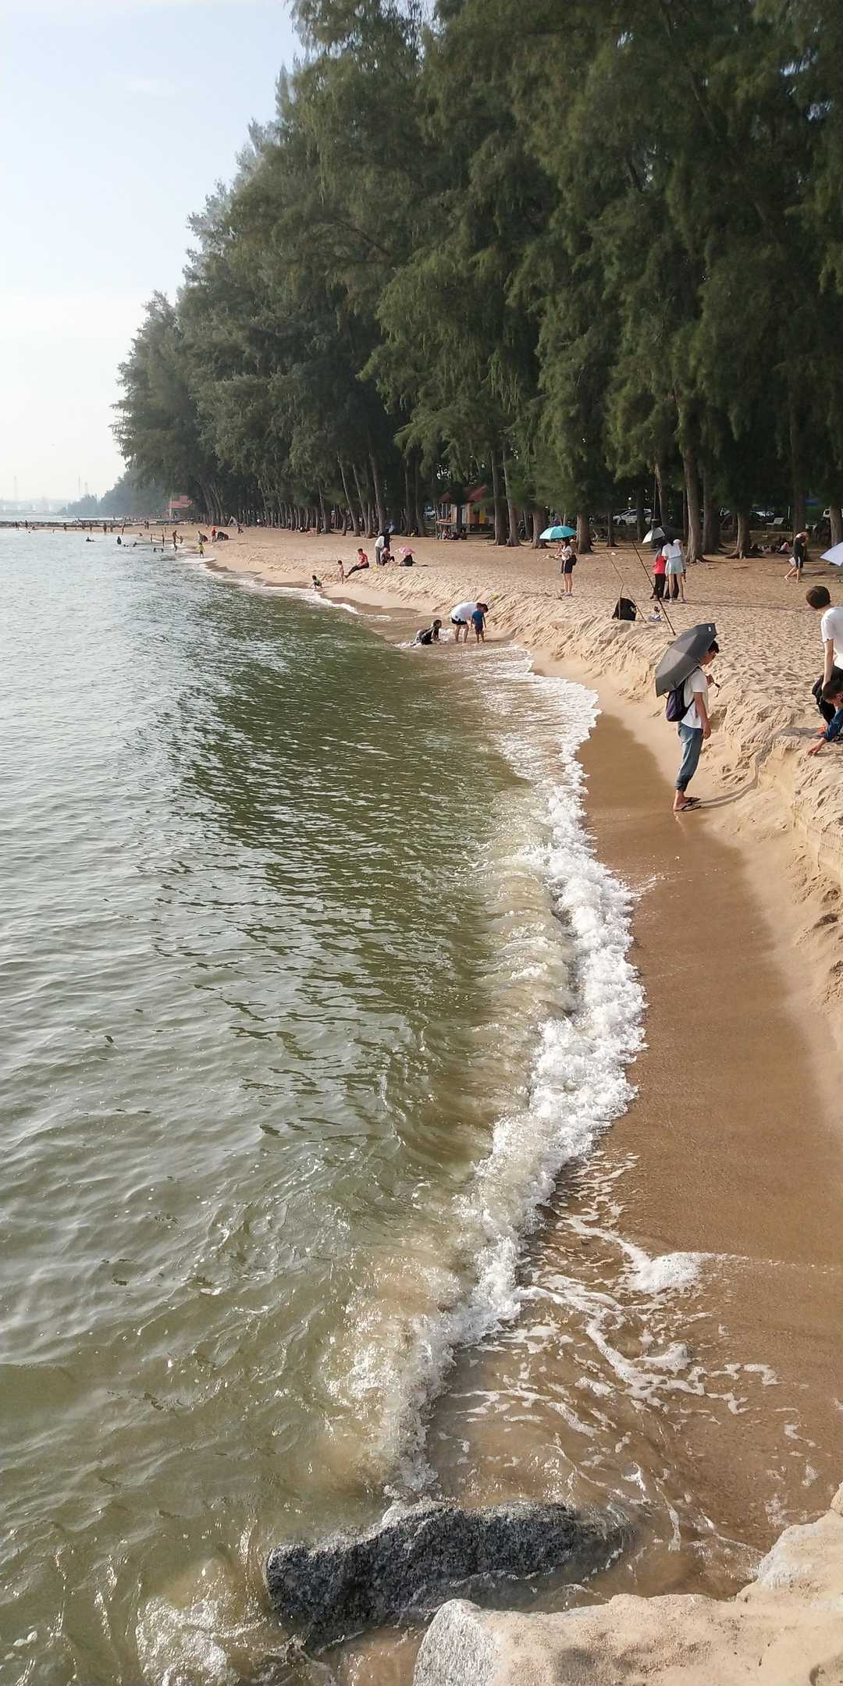

Malacca 的塑料海... ... 我的比喻还挺恰当嘛

    若是想要放声大笑，摆好架势叉会腰，然后前面一片熙熙攘攘，Malacca 的夜市，伴着黄昏，等着你；若是想要呐喊高歌，背个水瓶抬起头，接着发现一丛流光溢彩，Malacca 的鸟儿，停在树间，取悦你；实在没辙了还是回一下 Putrajaya 的粉红清真寺去图个宁静，或是粉墨暗绿的 Heriot-Watt Malaysia 湖面去凝视倒影，尽管缤纷的旅途已经到此结束，细碎的感情却没来得及一一理清... ...

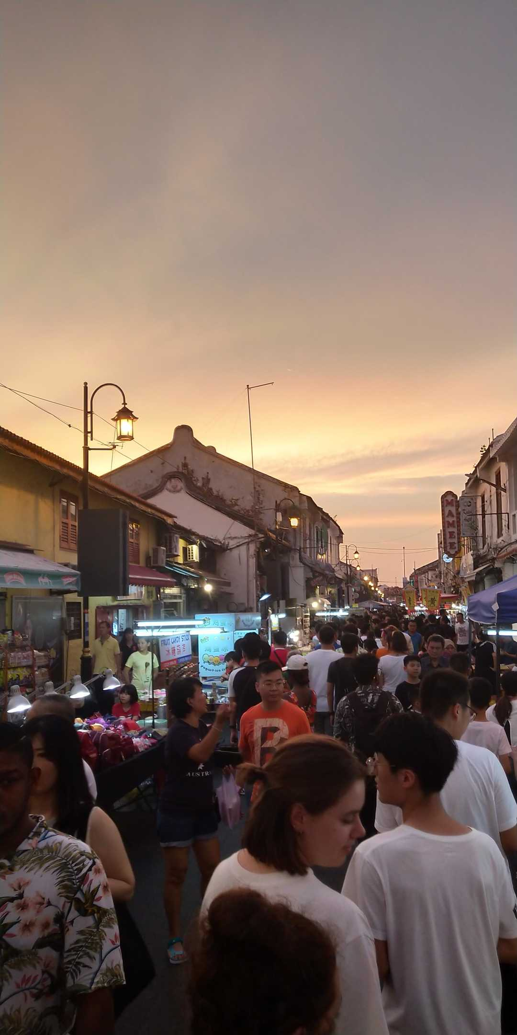

Malacca 的夜间集市

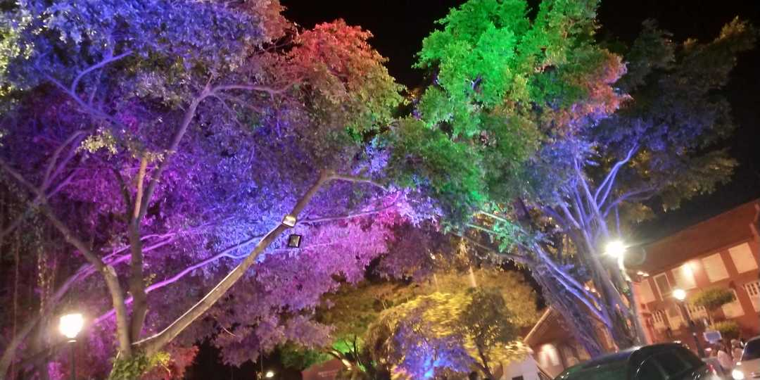

Malacca 夜市尽头处的树中鸟，sorry for can't shot a real bird >_<

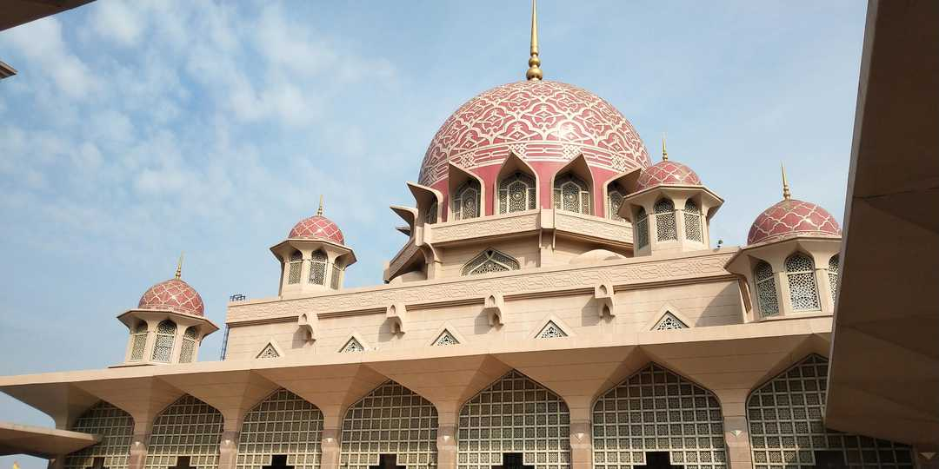

Putrajaya 粉红色大理石的清真寺

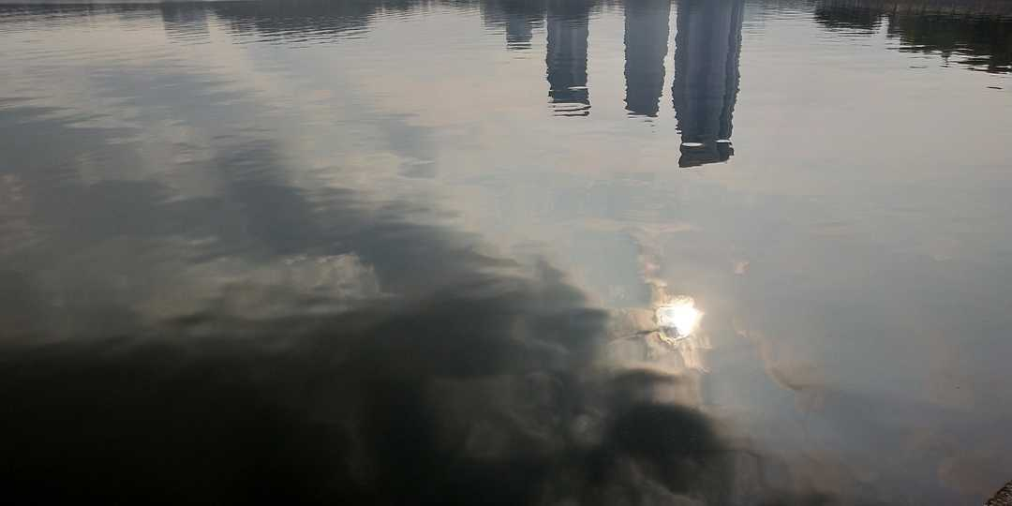

Heriot-Watt Malaysia 的倒映湖泊

**落幕**

  于是，又来了，我的不可言宣、温暖、迷茫，很乐意再次遇见你，而那时的我又该涂着副怎样的表情来面对呢?

    初步的想法是，干脆卖个萌，直接萌混过关吧 (oﾟvﾟ)ノ。